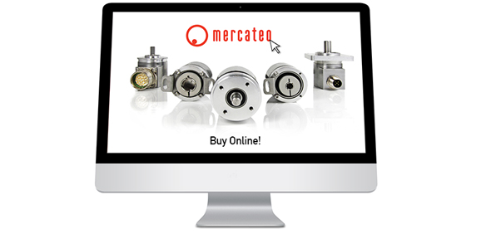

+++ PRESSE-INFORMATION +++

Partnerschaft mit weiterer B2B-Beschaffungsplattform: POSITAL-Sensoren jetzt auch bei Mercateo.de
Köln, im Mai 2016 – POSITAL, ein etablierter Hersteller von innovativen Positionierungs- und Geschwindigkeitssensoren, hat seine Online-Präsenz weiter ausgebaut. Ab sofort können gut 100.000 Varianten der erfolgreichen magnetischen Absolutgeber-Serie IXARC über Mercateo.de ausgesucht und bestellt werden. Mit über 1,35 Millionen Geschäftskunden gehört Mercateo.de zu den führenden Beschaffungsplattformen in Europa. „Durch die Kooperation mit Mercateo.de machen wir es Anwendern wie Kunden noch einfacher, schnell und sicher auf das passende Produkt aus unserem dicht bestückten Portfolio an absoluten Drehgebern zuzugreifen“ so Jörg Paulus, Deutschland- und Europachef des weltweit aktiven Sensorherstellers POSITAL.
POSITAL bietet seinen Kunden damit – nach Amazon.com und Conrad.de – ein weiteres Online-Portal zur bequemen Konfiguration und Bestellung von Drehgebern aus seinem vollständig modularisierten Produktprogramm. „Unsere Kunden können bei Mercateo.de genau das für sie passende Produkt konfigurieren und direkt ordern – mit allen Vorteilen, die ein leistungsfähiges Online-Portal heutzutage bietet: Preistransparenz, schnelle Lieferung, ein bequemes Bestellsystem und ein Produktfinder mit Filteroptionen“.
Nach Auftragseingang generiert das intelligente POSITAL-System automatisch eine Bauanleitung und QS-Vorgaben für das Montagepersonal in den lokalen Fertigungsstätten des weltweiten Firmenverbundes. Da das gesamte Produktportfolio aus modularen Standardkomponenten aufgebaut ist, lassen sich Anpassungen der Produkte an spezifische Kunden- bzw. Marktvorgaben problemlos vornehmen. „Unser Geschäftsmodell lautet Mass Customization“ so Paulus. „Es steht für jede Menge Vielfalt und individuelle Kunden-lösungen – und das zu Preisen, die nur über eine industrielle Fertigung zu machen sind“. Weltweit erfolgt die Lieferung der bestellten Produkte innerhalb von wenigen Tagen.
Aktuell bietet POSITAL ca. 150.000 magnetische IXARC-Geber mit 20 verschiedenen Schnittstellen (Fieldbus, Industrial Ethernet, Analog usw.) bei Mercateo.de an – Tendenz steigend. Mittelfristig soll auch über diese Plattform das gesamte IXARC-Portfolio an absoluten Drehgebern, das aus über 280.000 Varianten besteht, verfügbar gemacht werden.

Über POSITAL

POSITAL ist ein Hersteller von leistungsstarken industriellen Positionssensoren, die in einer Vielzahl von Motion Control- und Sicherheits-Systemen weltweit zum Einsatz kommen. Das Unternehmen versteht sich als Innovator von Produktentwicklung und Fertigungsprozessen. POSITAL gehört zu den Pionieren bei der Umsetzung von Industrie 4.0 und bietet seinen Kunden maßgeschneiderte Sensoren zum Preis von industrieller Serienfertigung an. POSITAL ist ein Teil der international tätigen FRABA Gruppe, deren Vorläufer 1918 als Franz Baumgartner elektrische Apparate GmbH in Köln gegründet wurde und u.a. mechanische Relais fertigte. In den letzten Jahrzehnten hat sich das Unternehmen immer wieder als technischer Trendsetter erwiesen und mit innovativen Drehgebern, Neigungs- und Linearsensoren neue Akzente im Markt gesetzt. Über eigene Niederlassungen in Europa, Nordamerika und Asien sowie ein dicht geknüpftes Netz von Vertriebspartnern ist POSITAL global vertreten.

Pressekontakte:

Janin Halberg Martin Wendland
POSITAL-FRABA PR Toolbox
Zeppelinstr. 2 126 Neville Park Blvd.
50667 Köln Toronto, Canada
Tel +49 221-96213-399 Tel 001-416-8308797
janin.halberg@fraba.com mwendland@pr-toolbox.com

www.posital .de

